目录
一、 直面现状，了解困境 2
困境一：“独一代”家长，教导无力 2
困境二：“独一代”教师，引导乏力 2
困境三：“独二代”学生，顺导不力 3
二、 分析利弊，解决困境 3
1．有利于矫正错误家庭教育理念 3
2．有利于扭转独生子女不良心理 3
3．有利于提高德育工作者教育能力 3
三、 策略探寻，走出困境 4
（一）“一独”学生校本课程实施，知行统一 4
1．德育课程设计，分层实施 4
（1） 一期新学“不上课”——新生导学课程 4
（2） 一日常规“三字经”——行为常规课程 5
（3） 一周晨会“故事行”——主题教育课程 7
2.开辟“隐形课程”，内化自律 8
（1）常规教育在于引领，侧重行为习惯养成 8
（2）主题教育在于体验，树立良好人格素养 9
（二）“一独”教师提升课程领导力，启智明慧 10
1.抓理念促专业认同 10
（1）确立共同愿景，让“一独”教师认同学校 10
（2）个人规划修订，让“一独”教师认同自己 10
（3）学校制度规范，让“一独”教师发展自己 10
2.抓能力促专业信心 11
（1）优化培养机制，创设能力提升平台 11
（2）优化研修活动，深拓能力提升途径 11
（3）深化教育研究，拓宽能力提升空间 15
（三）“一独”家长提升家教感召力，做学合一 16
1.规范平台建设，构建家校联动机制 16
2.父母成长课程，立足家教方法指导 16

“三独”携手，共享人生
——基于“三独时代”背景下学生养成教育的实践探索

【摘 要】学校教育已悄无声息地进入全新的“三独”时代——独生子女学生、独生子女教师和独生子女家长在中小学校园里“会师”。然我们发现“独一代”家长，教导无力；独一代”教师，引导乏力；“独二代”学生，顺导不力。在“三独时代”社会背景下，不仅仅是对学生，还有对教师和家长的教育，当代学校德育工作有着不可推卸的责任。为此本文结合学校实际，以“小习惯，大人生”的教育理念，从学生、教师、家长三方面探索“三独时代”背景下学生习惯养成教育的策略，真正实现小学六年的学习为孩子一生的幸福带来帮助。

【关键词】 “三独时代” 养成教育 家庭教育

我不是你的影子，但我与你亲密无间；我不是机器，但我全心全意听命于你。对成功的人来说，我是功臣；对失败的人来说，我是罪魁祸首。成功和失败，对我毫无差异。培训我，我会为你赢得全世界；放纵我，我会毁掉你的终生。
—— 习惯真是一种顽强而巨大的力量，它可以主宰人生！
- 直面现状，了解困境
教育的核心是培养健康人格，培养健康人格最有效的途径就是从培养行为习惯做起。目前学校教育已进入全新的“三独”时代——独生子女学生、独生子女教师和独生子女家长在中小学校园里“会师”。 自1979年全国实行独生子女政策，如今第一代独生子女已长大成人，纷纷立业成家，其所生育的“独二代”也开始陆续走进校园。然“三独”背景下学生习惯养成面临着诸多困境。

困境一：“独一代”家长，教导无力
作为家庭独子，“独一代”父母在成长过程中享受着比非独生子女更多的关爱和照顾，衣食无忧的生活条件和父母无微不至的关怀使得“独一代”们缺乏爱别人的意识和能力。当他们长大开始养育自己的孩子，为人父母时，他们的“儿童期”似乎还未结束，不能认清自己身为父母的角色，无法承受被人依赖的压力。

困境二：“独一代”教师，引导乏力
随着更多的“80后、90后”走上教育岗位，让他们教育“00后”，无论是生理年龄和心理年龄，“独一代”的年轻教师显然在学生中更显亲和力。但同为独生子女，具有自我为中心的特点，合作意识弱，工作被动，青涩的年轻教师碰到更为“自我、专制、霸道”的“独二代”，遇到棘手的问题也只能暗自垂泪，自叹不如，无可奈何。

困境三：“独二代”学生，顺导不力
“独二代”也即第二代独生子女，他们的家庭在结构上基本属于“4+2+1”模式。独二代幼儿在家庭中是“小皇帝”、“小公主”，长辈处处迁就他们，事事顺从他们，甚至满足他们不合理的要求，这就养成了儿童生活自理能力弱、自我中心、任性、为我独尊的不良个性，不会体验别人的情绪情感，缺乏和他人交往的技能。在学校不能有效处理同伴关系，合作、分享、谦让的意识较弱，不接纳游戏规则。
- 分析利弊，解决困境
在“三独时代”社会背景下，不仅是对学生，还有对教师和家长的教育，当代学校德育工作有着不可推卸的责任。

1．有利于矫正错误家庭教育理念
据家庭教育心理心态调查，当前家庭教育具有以下几种误区：顺其自然型、拔苗助长型、求全责备型、转嫁愿望型、相互攀比型、溺爱替代型等，有的家长将教育子女的任务全推给学校,不尽责任；有的期望值过高，拔苗助长；有的不懂如何教育,有心无力。“三独”背景下的养成教育，是对学生德育教育范畴的延伸，是对学校教育最全面的考虑，便于找到家校衔接的捷径及症结所在。

2．有利于扭转独生子女不良心理
独生子女有其优势之处，与多子女相比，独生子女家庭中父母与孩子的感情更融洽，孩子的社交能力、学习能力都比较高，他们适应社会生活的时间更短。但不可避免的是同样存在不少问题，独生子女更以自我为中心，缺少竞争能力、实践能力和抗压能力。学校德育开展有针对性的养成教育将对扭转学生不良行为习惯及心理有重要作用。

3．有利于提高德育工作者教育能力
80后教师多为独生子女，他们工作热情很高，但骨子里却有一股依赖性，经受不起挫折。这些独生子女教师本身还处在一个成长、自我调整的过程，需要帮助和指导，同时还要承担指导、培育学生的责任。作为德育工作者，不仅要对学生和家长进行关注，还要关注这些独生子女教师,要用爱心来关怀、理解、激励他们，促进他们的自我成长。
- 策略探寻，走出困境
学生习惯养成一直是学校德育工作的重要内容，而基于“三独时代”这样的背景促使学生养成良好的行为习惯和道德素养，是当前学校德育工作的关键。在研究实践中，我们也深刻体会到随着时代的变化，特殊社会背景中学生行为习惯培养是一个细致的，即时的，特殊的，多层面联动的过程。为此我们要从“独二代”学生、“独一代”教师与家长三方面着手，进行策略的探寻。

（一）“一独”学生校本课程实施，知行统一

1．德育课程设计，分层实施
- 一期新学“不上课”——新生导学课程
对于刚入学的新生来说，如何尽早适应小学生活，如何开心快乐参与小学活动等问题确实纠结家长的心。学校开发新生入学课程，通过第一周《导学课程》的实施，来缓解新生畏学情绪，为孩子创设一个“心理过渡期”。
导学课程的实施——该课程以儿童课程为核心，由四大版块组成：
一是儿童课程，它涵盖童谣、儿童诗、绘本（含数学绘本）、电影等。我们基于儿童特征开发课程内容，整合学科内容并结合学校集体生活渗透规则教育，年级科任老师全员参与，用吻合孩子年龄特征的诗歌童谣、绘本故事以及经典动画影片润泽他们的心灵，同时用写绘的方式让他们尽情表达所思所想，消除他们对陌生环境的畏惧与恐慌心理，培养孩子爱学乐学、积极自信的良好心态，帮助他们顺利迈出求学之路的第一步。
二是规则教育，主要由7个分项指标组成：就餐、如厕、整理、列队、听课、活动及文明，旨在结合儿童课程，有目的地对孩子进行行为习惯的导引与训练，使孩子树立初步的规则意识，建立良好的秩序观念。
三是学科整合，全员参与。本课程实施主体为全体一年级科任老师。虽然各学科所教内容有差异，但目标指向一致，围绕儿童课程与规则教育展开。各学科教师结合一年级课程要求，按学科特点开展始业教育，并渗透学科学习习惯，如数学结合数列认识自己的学号、座位；美术认识美术工具及如何摆放，音乐课则通过音乐欣赏让孩子听清各种乐曲指令等，语文课则结合《弟子规》内容要求孩子养成良好的听说走立等。
四是争章评价。一周课程结束前，还进行 “开学第一周”学生规则争章活动，分设八个自理章：认真听课章、文明课间章、文明就餐章、安静午休章、讲究卫生章、文明如厕章、按时整理章、快速列队章与学科章，检测孩子这一周的学习情况。集齐九张规则卡，则表明第一周挑战成功，可顺利进入下一周的学科学习，以此使学生对正式的学科教学充满了期待与向往。
- 一日常规“三字经”——行为常规课程
加强对学生的基本道德教育和文明行为训练，使他们从小养成良好的行为习惯，这是学校德育教育的重中之重。我们依据独二代的学生基本行为特点创编了《行为常规课程》。
一是明确行为规范。学生在不同的年龄阶段由不同的知识基础和能力。为此，我们根据学生的年龄特点，整理与构建了各年段学生要养成的习惯，并形成细则，让孩子对养成某个良好习惯的具体标准清清楚楚。（细则附后）
循序渐进。根据不同年龄段学生的特点，在行规教育的内容设计和操作流程上，采用螺旋上升的模式，循序渐进地使养成教育的内容由浅入深、由易到难地在学生身上实现，从而有效地促使学生养成良好的行为习惯。
- 学习习惯：主要以上课认真听讲，按时完成作业，课后及时复习，加强拓展阅读为主习惯能力培养，促进学生提升自主学习的能力。
- 生活习惯：主要涉及孩子生活自理方面，合理安排时间，不挑食，节约粮食，学会做一些家务活，提升学生的生活自理能力。
- 行为习惯：侧重学生的语言行为文明礼仪，问好、排队上车，遵守规则等小公民意识培养。

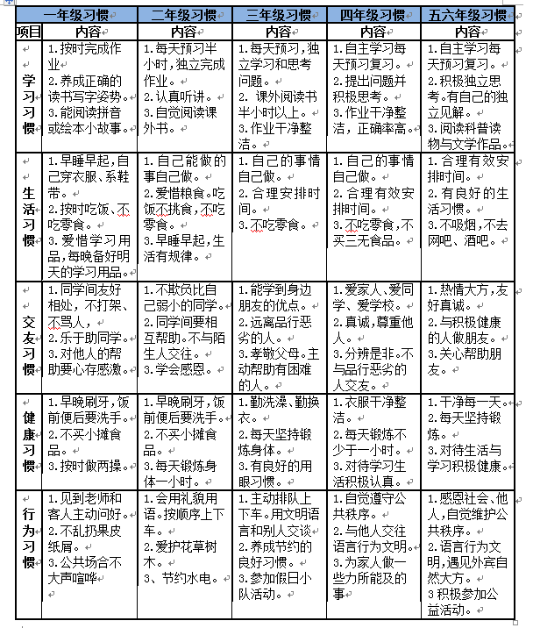
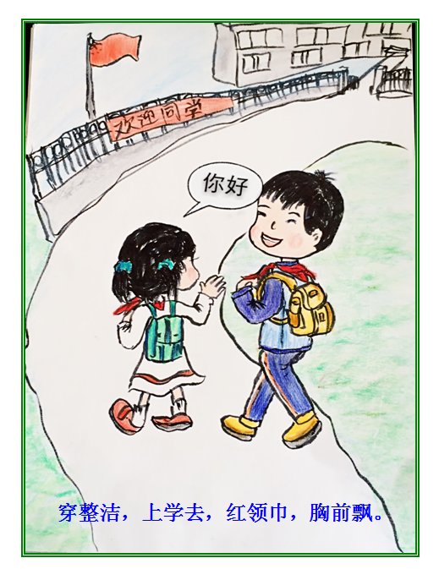
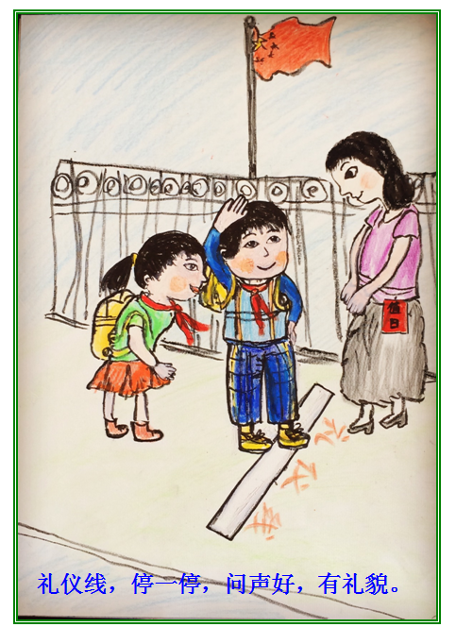
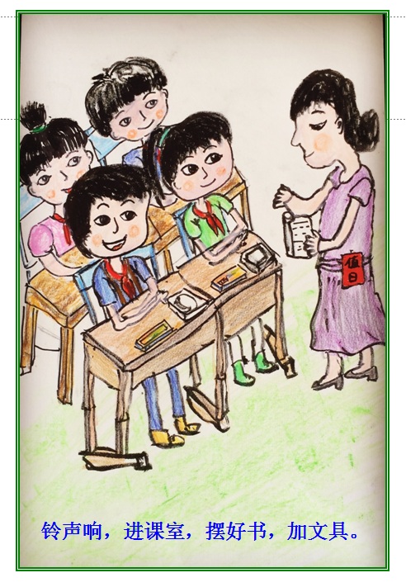
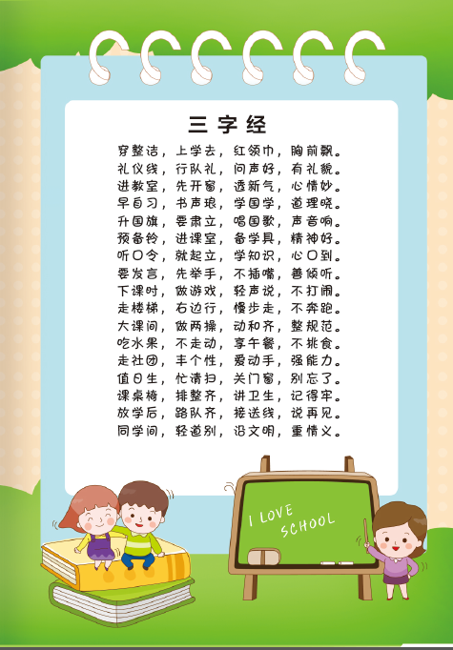
二是强化实施贯彻。在平时教育教学中，强化实施贯彻。朗朗上口的“行为常规三字经”就深受学生喜欢。在细则基础上我们依据学生在校一日常规要求，师生创编了《一日常规三字经》、《小公民行动目标》、《十个道德好习惯》内容涵盖学生进校、升旗、上课、下课、卫生、进餐等要求，三字一句，富有节奏，并不冗长，学生容易诵读和记忆。更让学生惊喜的是，学校还征集孩子的童心创作的三字经配图，结合校园生活经历用自己的画笔画出对应的三字经场景，对孩子们内心的触动更大。

坚持不懈的行为训练，让孩子由被动到主动再到自动，养成某个良好习惯。随着年龄的增长，细则内容发生变化，但是孩子的本质是没有发生变化的；如果说有变化，那就是他将“细则精神”内化了，会自发自觉地要求自己。
- 一周晨会“故事行”——主题教育课程
国旗下讲话是升旗仪式的一个关键程序。选择好国旗下讲话的主题，使讲话内容具有针对性、教育性、激励性，是每一个主讲者追求的目标。说教式的教育对于孩子来说有时会显得苍白无力，而一个趣味生动的故事可能给孩子留下的印象更为深刻。为此我们尝试着在每一周晨会上，依托当代儿童的发展规律，开发故事叙述式的国旗下讲话。通过浅显易懂的语言，生动形象的故事情节，感动学生，教育学生。
强化主题设计，我们围绕国家的各个纪念日、节日制定主题内容。如11月21日世界问候日前开展《你会问好吗》主题的国旗下讲话，我们以趣味生动的童话故事说起，通过小动物的嘴来告诉学生在这样有趣的教育引导中,更有利于知行的统一,达到教育效果。学校紧紧围绕 “小习惯大人生”理念，积极建构和谐、文明的学校德育环境，让学生在集体的熔炉里认识自己、了解他人，养成良好习惯，成就美好人生。
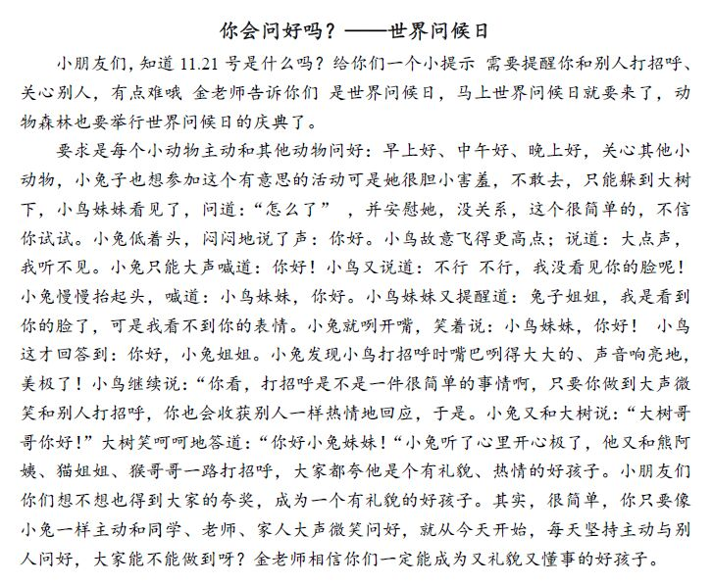

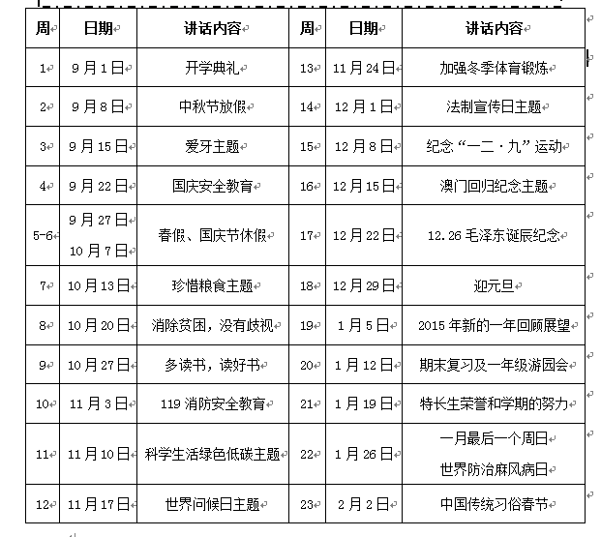

2.开辟“隐形课程”，内化自律
什么是“隐性课程”，顾名思义就是看不见摸不着的课程，无论是学校建筑、设备、景观的设计，还是校班的管理制度、班级的精神风貌，可以说都是一种“隐性课程”，这些要素隐藏和融通于学校日常生活，对学生的成长产生深刻持久的影响。

（1）常规教育在于引领，侧重行为习惯养成
教育的最好方式是引领，引领能够将后面的推动力变成前方的引导力，将“被动式”德育转变为“主动式”德育，将教育的主体权还给学生，让德育告别“高大上”，真正“接地气”。
◆“请跟我这样做”——教师示范引领。在学校教师的言行时刻影响着学生的言行,为此学校要求与学生交流时，“给学生一幅仪表风范，一张笑脸相迎，一句好话回应，一个鼓励眼神，一颗爱心相待”。每天清晨和放学时，老师们主动微笑向学生问好、问早、说再见。教师的着装打扮、言谈举止、为人处事都成为学生行为礼仪的楷模。
◆“向着优秀迈进”——学生自我引领。榜样的力量是无穷的，为此学校大力挖掘学生优秀事迹，以笑脸行动每月评选示范之星，通过榜样示范，让学生在同伴引领中，促成良好习惯的养成。学校还结合期末游园活动，进行学生生活自理方面的考核，让孩子在游戏中加强生活自理能力的锻炼，最终学会自我成长，自我独立。
◆“小手牵着大手”——家长表率引领。父母既是子女的保护者，又是领航人。所以学校教育应与家庭教育有机结合起来，注重发挥家长自身的榜样作用，为孩子创造良好的学习环境，从而使孩子在日常的学习生活中逐渐养成勤于读书、善于观察、积极思考、善于质疑、珍惜时间等良好的习惯和品质，为孩子的生活奠定坚实基础。

（2）主题教育在于体验，树立良好人格素养
道德行为必须在实践中体现,也只有在实践中经过反复练习、锻炼和巩固，才能回归道德教育的本质。尤其是小学生他们的良好道德品质和日常行为习惯应该在生活和学习中养成，在主题活动中则更能促进。
◆在隆重典礼中启迪明智。重大典礼可以达到对传统文化,包括校园传统潜移默化的承接，增强校园凝聚力。创设主题丰富的开学、休业典礼，有利于学生明确目标，明确方向，形成动力，促进学生发展。如“人”字启蒙，在开笔礼中启迪人生之路；《弟子规》传承传统文化，倡导“仁义礼孝信”儒家思想，激励学生知书明理；解读新版《学生守则》，以歌谣、快板、广播、漫画等多种生动活泼的方式，让学生熟知守则内容，渗入学习生活，真正在实际行动中践行。
◆在重大节日中体验实践。节日纪念日作为一种文化现象和文化活动，具有社会性和团体性，它渗透着自然的生活韵律，具有强烈的吸引力和凝聚力。如劳动节前，针对当代同学不愿做家务活的情况，开展“今天我当家”活动，让孩子体验父母当家的责任；在感恩节召开以“爸爸、妈妈不容易”主题队会，体会父母的劳累，道出同学们的真实体会：爱就意味着用心去体会别人最细微的精神需求。通过这类实践活动，培养“独二代”自立自强的生活习惯和感恩之心，责任之心。
◆在社团活动中自主拓展。学校“青苹果社团”，是孩子成长的乐土，精神的家园，传统活动有“一日两社三礼四会”。在“青苹果红领巾勤业社”和“青苹果乐学社”丰富多彩的活动中，通过学生自荐招聘，人人设岗，人人参与，让学生自主体验学校的各级管理，一日执行校长制、一周来行为规范管理制；督查部、示范岗等多岗位、多渠道培养学生的自主意识、自主能力，充分展现学生阳光、自信、自主、乐观的品质。

（二）“一独”教师提升课程领导力，启智明慧
教师的职业生活过程既是一个育人的过程,也是一个育己的过程；既是一个成人的过程,也是一个成己的过程。“独一代”教师，在心理上面临着理想与现实、热情与无奈、浪漫与琐碎等的冲突，在行为上也遇到了理论知识与实践经验不匹配、教学智慧与教学规则难协调等的困扰。为尽快度过这一适应期，“潜能教师”迫切需要专业基础扎实、富有教学经验的“重要他人”来帮助自己实现“知识的社会化”。

1.抓理念促专业认同

(1)确立共同愿景，让“一独”教师认同学校
教师只有认定目标有实现意义，且极有实现目标的可能性时，才会有动力去接近目标。为此学校应让“一独”老师心中清楚：我们的学校将拥有怎样的明天，你在我们学校将拥有什么样的明天。通过理念认同让学校发展的目标统一成为每一位教师内心的目标并受到每位教师的认同时，学校发展目标就成为了全体教师的共同愿景。它能激发全体成员的勇气，真正将“一荣俱荣，一损俱损”的理念融入到每一个人的自觉行动中。

（2）个人规划修订，让“一独”教师认同自己
每位教师要明确自己是一名教育者，是班集体组织与教育的组织者；也是衔接学校、家庭及社会的协调者；更是学习教育管理理论与实践，不断促进自我专业成长的学习者。而修订个人规划，可以让教师认同自己，正视自己，审视自己，不断激发教师的发展需求。学校通过自我评估、师徒约谈、阶段反思，按“理智复现——筹划未来——控制行动”的发展路径设计，指导“一独”教师完善、修正自己的发展规划，以追求更高层次的自我价值实现。

（3）学校制度规范，让“一独”教师发展自己
文化要渗透到管理过程，变成教师的自觉行动，制度是最好的载体之一。把“文化”装进制度则会更加提升教师对制度的认同过程。为此，学校着力研究提高管理效能，修订并编制了《教师手册》。对教师每个成长阶段的工作目标、任务做了具体规定，引导教师按照《教师手册》设计的轨道努力，加快成长步伐。让“独一代”老师对学校有更为全面的了解，也有更多感性的认识，缩小距离感，缩短磨合期，引导他们选择自己发展的目标，在不同的目标层次实现过程中得到发展，以此获得成功感。

2.抓能力促专业信心

（1）优化培养机制，创设能力提升平台
“独一代”教师，在心理上面临着理想与现实、热情与无奈、浪漫与琐碎等冲突，在行为上也遇到了理论知识与实践经验不匹配、教学智慧与教学规则难协调等困扰。
◆导师引领制。为此学校成立“青优社”，尝试“导师引领制”，加快培养5年以内年轻教师。以“师傅二带”：带师魂——敬岗爱业，无私奉献；带师能——教学方法，教学技能。“徒弟二学”：学做人——育德之道，为人师表；学本领——教学理念，教学技能。通过细心观察“看中学”，以获取有关教学的感性认识；积极模仿“做中学”，再显“师傅”有效的教学行为；不断反思 “思中学”，在揣摩中创新，将资深教师的缄默知识转变为自己的知识能力，让自己快速成长起来。
◆培训菜单制。为使校本研修更富有人文性、针对性和实效性，集团力求改变过去统一安排师训时间、统一安排内容的固定式硬性培训方法，尝试进行网络菜单式校本研修，每学年由教师上报学年想要学习的内容，在前期调查研究的基础上，集团统一规划好一学年或一学期的主题式培训菜单，公布在校网上，由教师根据学科特性、个人专业强项弱项，有针对性地较为自主地选择培训内容、培训时间、培训地点，实行双向选择，实行柔性流动。

（2）优化研修活动，深拓能力提升途径
根据教师专业发展的三种取向——理智取向、实践取向、生态取向，学校积极引导“独一代”教师加强理论学习，搭建各种学习平台，丰富校本培训内容。以主题模块为形式，以多媒体信息技术为载体，以微课程体系的培训模式，采用版块式分层指导，让年轻教师快速成长起来。
- 基于薄弱点生发研修内容
◆教育教学方面——
“一独”教师入职后面对的核心工作是教学，但他们的教学实践经验是极为有限的。这是一块相当大的培训内容，如果仅靠原来的新教师常规培训，安排在开学前的寒暑假时间，只能是解决面上的“浮光掠影式”培训，根本无法涉及某个学科具体的备课、上课、批改、辅导等项目，更不能针对教师教学中遇到的具体问题，进行有深度的分析指导。
※细化工作常规。“一独”教师什么都要从头开始，教学工作归根到底要从常规开始，把常规工作做扎实了就能尽早站稳讲台。比如课堂教学方面：教材的处理技巧，课堂的导入、结束，板书的设计，教学环节的组织等，班级管理方面班集体的组建，班级文化设计等都是需要学习并深入反思的，培训内容必须围绕如何尽快使其适应教学工作进行。
※物化工作流程。明晰工作流程有便于教学的管理与紧急事件的处理。如遇突发事件如何处理？对于刚入职的教师来说，有时会紧张得不知所处。为此我们强化工作流程，明晰职责，让教师沉着冷静地处理。比如流血实践的处理则要求第一时间边送卫生室医师处理便口头报告相关领导——严重的送医院——与家长联系——书面报告校长室。
※精化工作管理。“一独”教师在工作管理上最大的问题是简单，而有些事情一简单就容易出现状况。为此强调精细化管理是关键，而如何让“一独”教师明白管理的细节处理，常规性的培训通过成熟型教师的经验传授讲座则是最快最之间的办法。如学校的班主任管理，有些优秀教师都有自己的一套经验，我们就分期分批按低中高年段进行讲座培训，让教师明白对待不同年龄段的孩子在班级管理上方法的不同，技巧的不同。
【培训案例一】
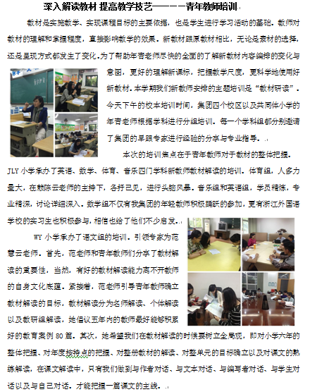

◆沟通能力方面——
沟通是人与人之间、人与群体之间思想与感情的传递和反馈的过程，以求思想达成一致和感情的通畅。而良好的沟通能促进人与人之间的情感交融。“一独”教师从学生的角色转变到教育者，在沟通方面缺乏艺术与能力，急需学校给予帮助。为此学校科研中心把此作为培训的重点。
※善与学生相处，情理并举。师生关系是教育过程中最为核心的一对关系。而良好的师生关系更能激发学生学习的热情，促进学生的发展。如果“一独”教师仍然以自己的眼光看待学生，用自己的理念去衡量他们的言行，那么就会陷入交流的困境。为此，我们通过案例分析的形式让教师明白，教师的情感倾注，不只是一般的生活关心、物质援助，更重要的是精神上的关爱，要理解学生、尊重学生，平等地对待每一位学生。
※善与同事交往，协作互助。教师获得教育成功，学生是基础，而同行特别是同事的帮助则有可能成为关键。“一独”教师因从小养尊处优，乐于奉献的精神缺乏。为此要求他们勤快一些，在办公室多干点活，乐于帮同时做点事。在教学方面要勤于交流，不要羞涩自己的疑问多，有时同时的交流正好帮你解决了难题。
※善于家长交道，沟通合作。“一独”教师由于自身工作时间偏短，接触的学生与家长群体也不够丰富，实践经验的积累较为欠缺些，再加上自己也暂缺身为人父人母的经历，与家长的沟通是最缺乏经验的。为此学校以此为专题开展培训，让教师能积极主动与家长保持联系，针对学生的课堂表现与学习情况，随时与家长沟通，并给予家长一些子女教育的意见与建议。
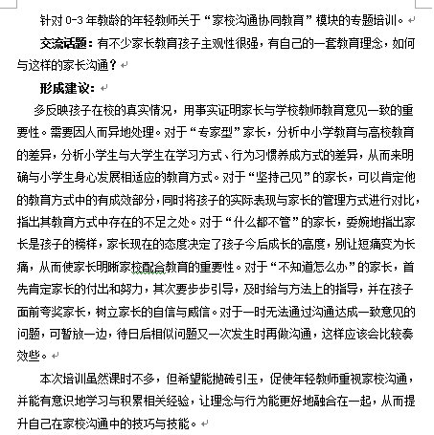
【培训案例二】

- 基于互动式开展研修形式
为了提升培训质量，每次研讨以“独一代”教师所面临的难点、热点问题为重点，以问题为导向，构建问题解决的情境和支架，以微培训形式聚焦教师专业发展和教育教学管理中的小现象、小事件和小策略，小处着眼，小题深做，满足教师多样化、个性化和自主化的学习需求。
- 微言微语：就教育教学管理中的小现象、小事件开展讨论研究。说说自己的心得，写写自己的体会。
- 微课微论：以15分钟的小课开展主题研究，让年青教师就一个教学环节比如书写指导、文本重点段的阅读指导等开展主题式的研究讨论。这样有针对性的培训更有利于教师掌握课堂教学。
- 微视微评：就当前教育现象，截取影视视频或有教育意义的教育视频开展评论。
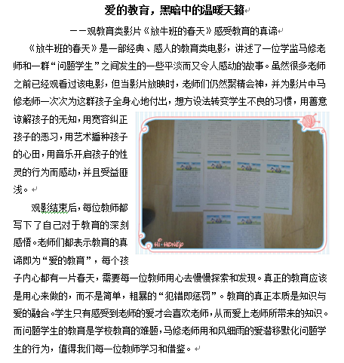
【培训案例三】

（3）深化教育研究，拓宽能力提升空间
一个教师成长发展取决于三个因素：反思、挑战、支持。要想使学习、工作变得更有效，就必须思考。立足课堂教学进行研究，在研究中反思，在反思中走入实践，循环往复是教师教育能力提升的必经之路。当前“独一代教师”大多出生在改革开放以后，他们思维活跃，学习能力强，容易接受新知识和新事物，学校积极探索以课题研究为载体，以乐学杯比武赛课，乐研杯论文研究比赛等形式激发他们及时发现问题，有效分析问题，科学处理问题，在头脑中形成正确的想法和思路，为他们的持续发展提供了内源性动力。

（三）“一独”家长提升家教感召力，做学合一
好孩子未必是父母教育的成果，但孩子身上的问题或多或少与家庭教育有关。尤其是“独一代”父母在成长过程中过着养尊处优的生活，享受着比非独生子女更多的关爱和照顾，衣食无忧的生活条件和父母无微不至的关怀使得“独一代”们缺乏爱别人的意识和能力。即使为人父母，也缺乏正确的教育观念，学校需要健全家校合作育人机制，丰富家校联合活动，提高“独一代”家长的育儿水平。

1.规范平台建设，构建家校联动机制
◆家校沟通一网五平台。学校建立一网（校园网）五平台（家长学校、家长委员会、家长开放日、家长会、家校通） 家校合作育人机制，建立教师家访制度，指导和帮助家长了解学校工作情况和学生身心发展特点，掌握科学育人方法。并把家校合作纳入到常规的工作计划中，进一步加强家校合作育人的责任意识，发挥各自优势，双向互动，教育互补，着力构建无障碍家校沟通平台，实现家长与学校、学生间的快捷连接。
◆家长学校培训课程化。随着互联网的迅速普及、多元思潮的交织交融，对“独二代”学生的思想产生深刻影响，使其身心发展呈现出新特点。为此我们关注孩子的变化，通过家长学校进行培训指导，着力提升家庭教育能力。分批分期对家长展开系统培训，从安全教育、健康教育、生命教育、育人环境等九个体系有序推进，重点提高家长掌握科学的家庭教育方法和与子女有效的沟通交流技能，构建一种和谐的家校联动机制，从而给孩子创造幸福的童年生活。

2.父母成长课程，立足家教方法指导
为人父母的“独一代”家长，对于如何担当家长这一角色，他们也需要指导培训，为此学校探索了《青苹社父母成长课程》，加大家庭教育培训的力度，立足方法指导。
◆聚焦理念提升，树好家长的风。帮助家长转变陈旧的家庭教育观念，形成并不断提升正确的家庭教育理念，才是提高家长家庭教育水平和素质的核心和关键。学校通过家庭教育委员会，家庭论坛以及报刊，向家长传递一些先进的家庭教育观念、理念，促进家长树立正确的人才观、质量观和教育观，不断提高家庭教育水平，使他们除了关心孩子的学习，更关心孩子的思想道德、行为习惯、心理健康等，尤其把做人的教育要放在首位，用更宽的视野去全面帮助孩子。
◆凝聚情感认同，摆好家长的位。一个孩子的成长是有一个过程的。它涵盖生理、认知、道德、情感、精神、社会6大方面。可很多家长在对待孩子的成长上存在一些认识上的偏差。如何正确扮演好家长的角色，我们让每位家长明确要摆好自己的位，身教与言传并举，树和谐之家风，鼓励之言多说，许诺之言不说，评论之言少说。用科学的教育方法，抓住孩子身心发展特点，为孩子制定合适的行为规范，同时注重榜样教育，持之以恒的训练，并适时对孩子进行评估引导。站在孩子发展的高度，理解尊重影响教育孩子，促进孩子健康快乐成长。
◆规划成长之路，落好家长的行。我们发现，其实我们家长不缺乏教育理念，但有时缺乏的是将理念付诸于行动的一种技术和理念层面的结合。所以我们要求家长在规划孩子人生蓝图之余，不妨也规划一下自己的“家长之路”，多些计划，多些预案，并为这些计划和预案多些学习上的准备。在家教中多向孩子传递“正能量”，多在孩子面前做些“善举”，多创造些与孩子相处的机会，面对面交流、亲子阅读等，创设和谐的家庭心理环境，关注孩子的心理健康。在行动和计划，中让孩子和家长在互相督促、互相勉励中实现目标，并在过程中培养默契，充满信念。
“小习惯，大人生。”学生的行为养成教育不是一蹴而就，而是持之以恒坚持不懈地实践教育体验中才能形成良好的习惯。这需要社会、学校、家庭三方面整合教育信息，以校内力量的发挥为核心，以政府力量的支持位支撑，以社会力量的参与为依托，不断强化学生的行为养成教育，促进全民精神文化建设，提升文明素养。
【参考文献】
[1]瑜苑 《80后父母的独二代教育攻略》[M].朝华出版社.2011
[2]《公民道德建设实施纲要学习读本》.学习出版社.2001版。
[3]陆培贤《依托主体性德育活动 拓展学生课外实践》[J].上海教育. 2010
[4]风笑天 中国第一代城市子女的社会适应[J].教育研究.2005
[5]《中共中央关于加强社会主义精神文明建设若干重要问题决议》中央文献出版社.2002版
[6]原瑞丰、李映兰 如何抓好学生日常行为规范的养成教育[M].国家教师科研基金“十一五”成果集（中国名校卷）（二） 2009年

